***Nežiaduce živočíchy v domácnosti a pre človeka***

* *Niektoré živočíchy sa dobre prispôsobili ľudskému _______________. Prebývajú v domácnostiach. Nachádzajú tu dostatok ______________, vhodné životné _____________________ a dobré podmienky na _____________________. Spôsobujú škody na __________________ a _______________. Prenášajú __________________ choroby a spôsobujú rôzne ________________. Takého živočíchy sú pre ľudí _________________.*
* *Medzi nežiaduce živočíchy patrí:*

***A.)________________________:*** *je to chrobák, ktorý patrí medzi hmyz, jeho larvy sa nazývajú****__________________.*** *Larvy žijú v múke, v múčnych výrobkoch, v obilí.*

***B.)Moľa šatová:*** *patrí medzi __________, larvy – __________________ sa živia najmä vlnenými látkami a kožušinami, znehodnocujú oblečenie.*

***C.)_____________________:*** *zaraďujeme ju medzi ________, je najrozšírenejšou muchou v domácnostiach, na konci chodidiel má mäkké ________________, ktorými sadá na potraviny a nečistoty, prenáša ______________ choroby.*

***D.)_______________________:*** *zaraďujeme ho medzi __________,**žije v ____________________ domácnostiach, v  potravinových skladoch, v pekárňach,**živí sa _________________ potravín,**spôsobuje veľké škody na potravinách,**prenáša choroboplodné zárodky,**patrí medzi ___________ živočíchy.*

***E.)Mravec faraónsky:*** *zaraďujeme ho medzi hmyz, žije najmä v sídliskových bytoch, je všežravý, rýchlo sa rozmnožuje, znehodnocuje potraviny požieraním a znečisťovaním.*

***F.)______________________:*** *zaraďujeme ju medzi hmyz, žije na _________________ miestach – v pivniciach, kúpeľniach, v záchodoch. Živí sa drobným potravinovým odpadom, väzbou starých kníh i lepidlom na tapetách, je aktívna a veľmi rýchla najmä v noci.*

***G.)Roztoč:*** *je mikroskopicky malý priesvitný živočích, obľubuje vlhké a teplé prostredie, žije v posteľných matracoch, živí sa odumretými zvyškami ľudskej kože, spôsobujú u ľudí alergické ochorenia.*

*Človek využíva na ničenie nežiaducich živočíchov****_______________________.****Je to spôsob ničenia hmyzu látkami, ktoré likvidujú hmyz a zabraňujú rozmnožovaniu a kladeniu vajíčok.*

*[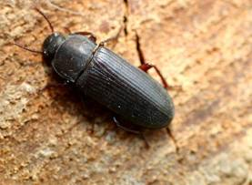](http://upload.wikimedia.org/wikipedia/commons/thumb/7/7d/Tenebrio_molitor01.jpg/800px-Tenebrio_molitor01.jpg) [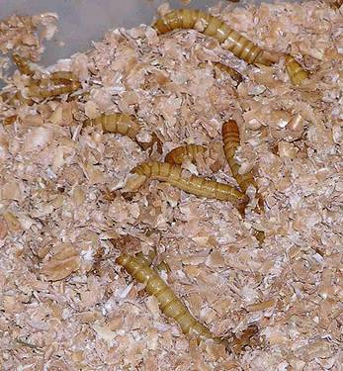](http://upload.wikimedia.org/wikipedia/commons/thumb/3/38/Mealworms_in_plastic_container_of_bran.jpg/556px-Mealworms_in_plastic_container_of_bran.jpg)*

*__________________ – dospelý jedinec _______________*

*[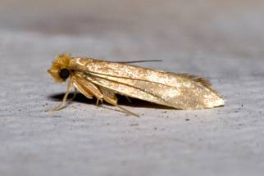](http://upload.wikimedia.org/wikipedia/commons/thumb/b/b5/Tineola.bisselliella.7218.jpg/800px-Tineola.bisselliella.7218.jpg) [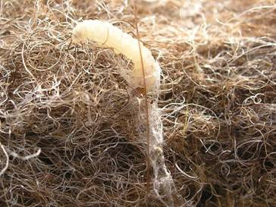](http://upload.wikimedia.org/wikipedia/commons/thumb/5/5d/XN_Tineola_bisselliella_0.jpg/800px-XN_Tineola_bisselliella_0.jpg)*

*___________________ – dospelý jedinec Larva _____________________*

*[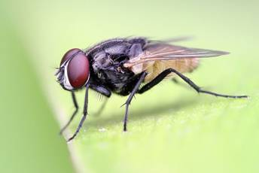](http://upload.wikimedia.org/wikipedia/commons/thumb/e/ed/Housefly_on_a_leaf_crop.jpg/800px-Housefly_on_a_leaf_crop.jpg) ________________________*

*[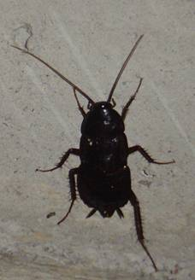](http://upload.wikimedia.org/wikipedia/commons/thumb/0/06/Blatta_orientalis_Vic_Catalonia_106.JPG/416px-Blatta_orientalis_Vic_Catalonia_106.JPG) [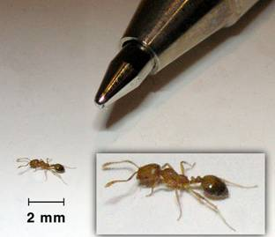](http://upload.wikimedia.org/wikipedia/commons/thumb/c/c0/Monomorium_pharaonis.jpg/694px-Monomorium_pharaonis.jpg) [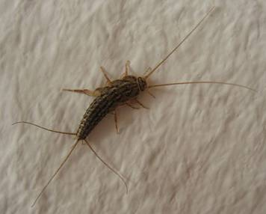](http://upload.wikimedia.org/wikipedia/commons/thumb/0/0f/Ctenolepisma_lineata_0.jpg/746px-Ctenolepisma_lineata_0.jpg)*

*__________________ ______________________ ____________________________*

*[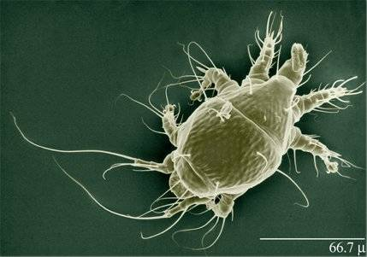](http://upload.wikimedia.org/wikipedia/commons/8/86/Acarapis.jpg)*

*____________________*